TÀI LIỆU
HƯỚNG DẪN KẾT NỐI, TÍCH HỢP, CHIA SẺ, KHAI THÁC KẾT QUẢ SỐ HÓA HỒ SƠ GIỮA HỆ THỐNG THÔNG TIN GIẢI QUYẾT TTHC TỈNH PHÚ THỌ QUA CỔNG DỊCH VỤ CÔNG QUỐC GIA

I. Quy trình tích hợp, đồng bộ kết quả giải quyết thủ tục hành chính từ Hệ thống thông tin giải quyết thủ tục hành chính tỉnh Phú Thọ
1. Trường hợp 1: nộp hồ sơ trực tuyến
Dịch vụ công đã được tích hợp, cung cấp trên Cổng Dịch vụ công quốc gia.
- Bước 1: Nộp hồ sơ
Tổ chức, cá nhân đăng nhập tài khoản và lựa chọn dịch vụ công, cơ quan thực hiện phù hợp với nhu cầu (Nếu Tổ chức, cá nhân chưa có tài khoản, thực hiện đăng ký tài khoản theo hướng dẫn trên Cổng Dịch vụ công quốc gia).
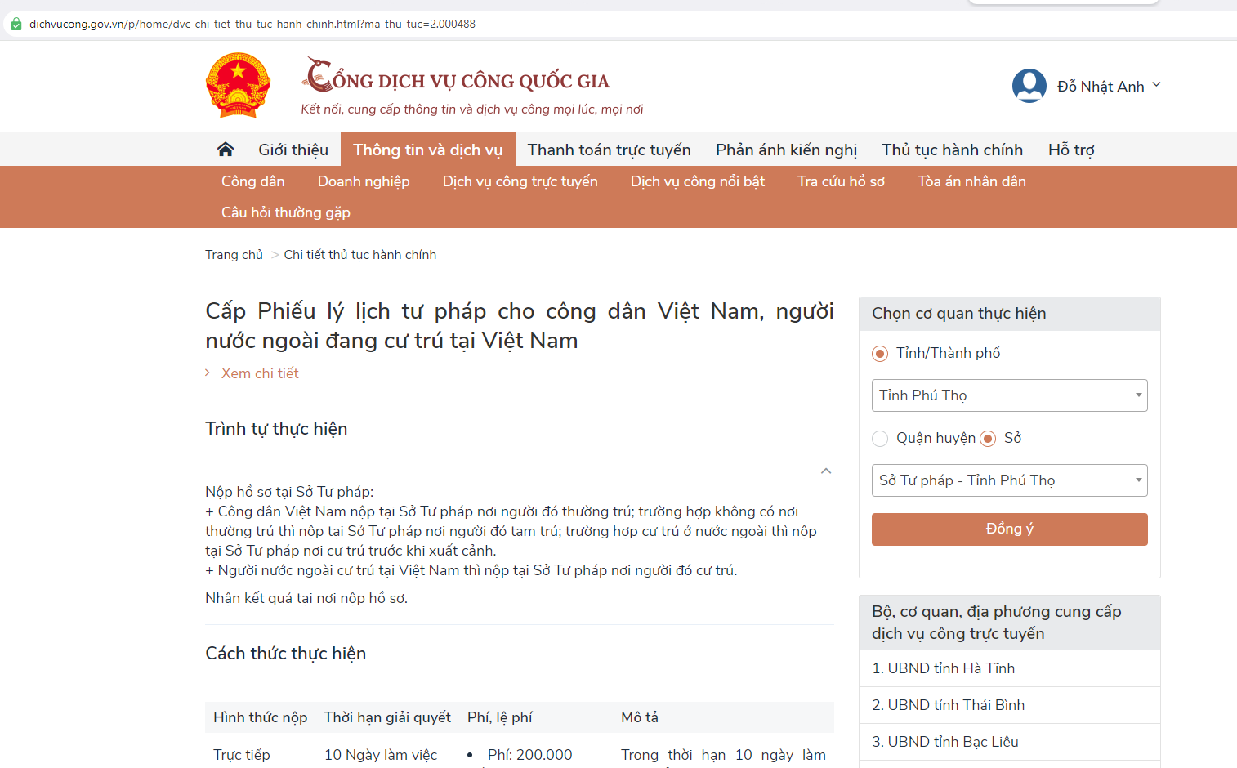
Lựa chọn cơ quan thực hiện và nộp hồ sơ trực tuyến.
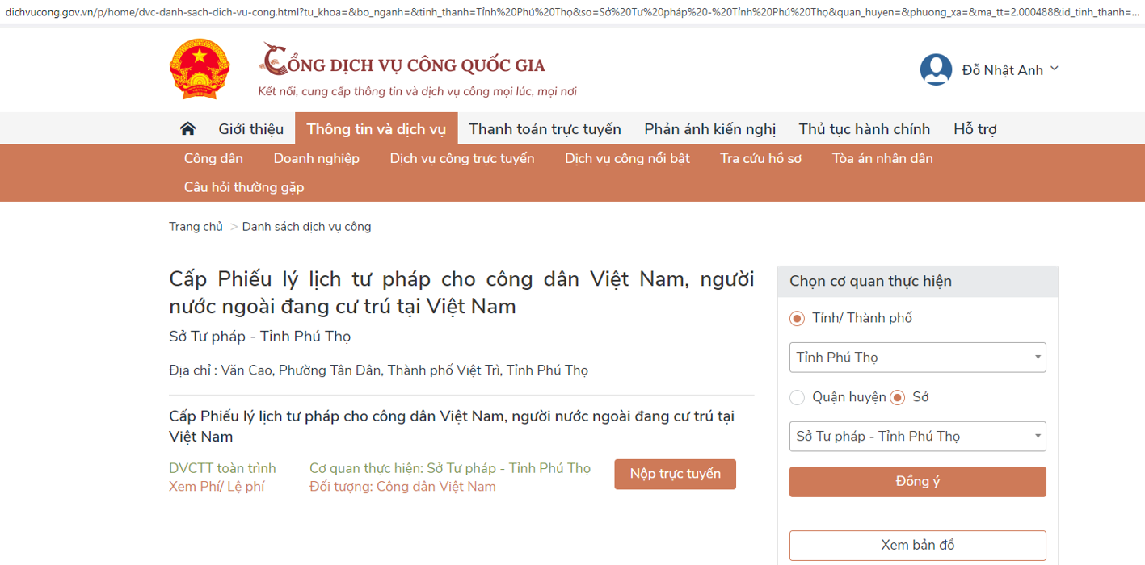
Tổ chức, cá nhân nộp hồ sơ trên Hệ thống thông tin giải quyết thủ tục hành chính tỉnh Phú Thọ theo hướng dẫn như: Điền thông tin cá nhân, Thành phần hồ sơ, nộp phí, lệ phí (nếu có),…
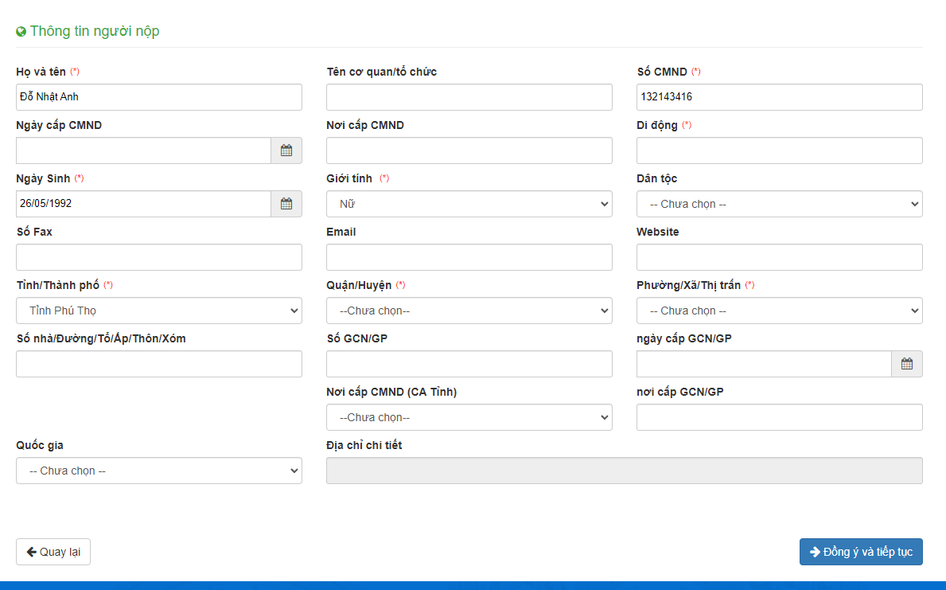
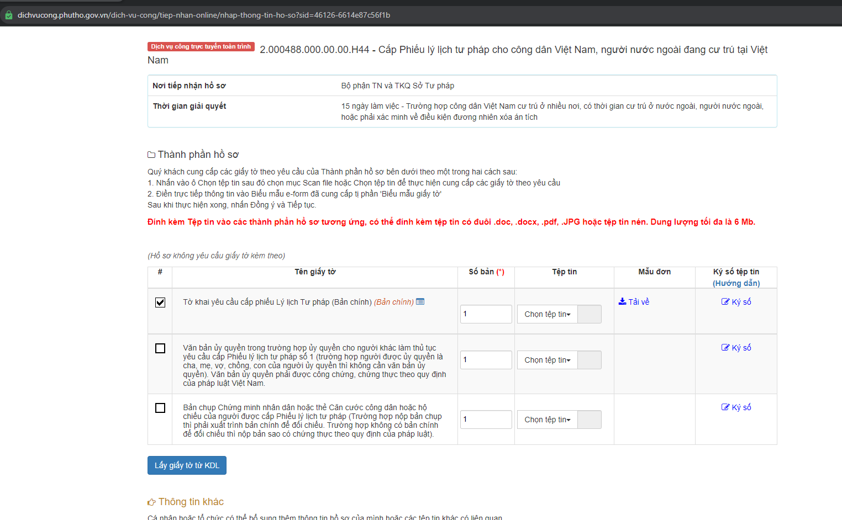
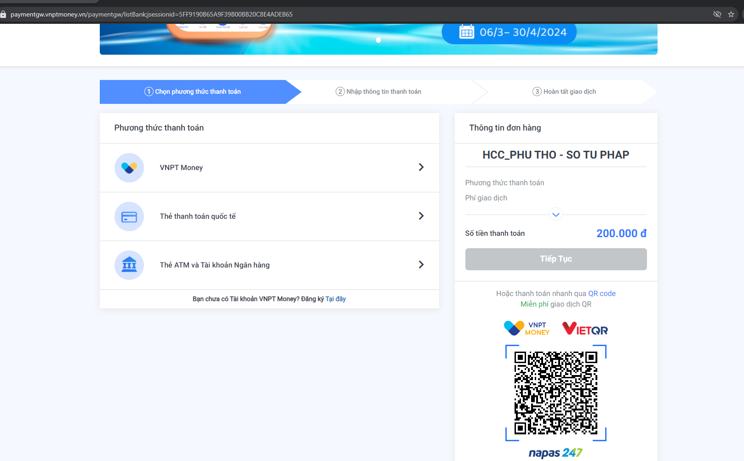

- Bước 2: Tiếp nhận, xử lý, trả kết quả trên hệ thống thông tin giải quyết TTHC tỉnh Phú Thọ (HTTT GQTTHC)
Đối tượng thực hiện: cán bộ thực hiện tiếp nhận, xử lý, trả kết quả thuộc các cơ quan, đơn vị liên quan.
Cơ quan xử lý hồ sơ theo quy trình nội bộ, quy trình điện tử và trả kết quả trên HTTT GQTTHC tỉnh Phú Thọ.
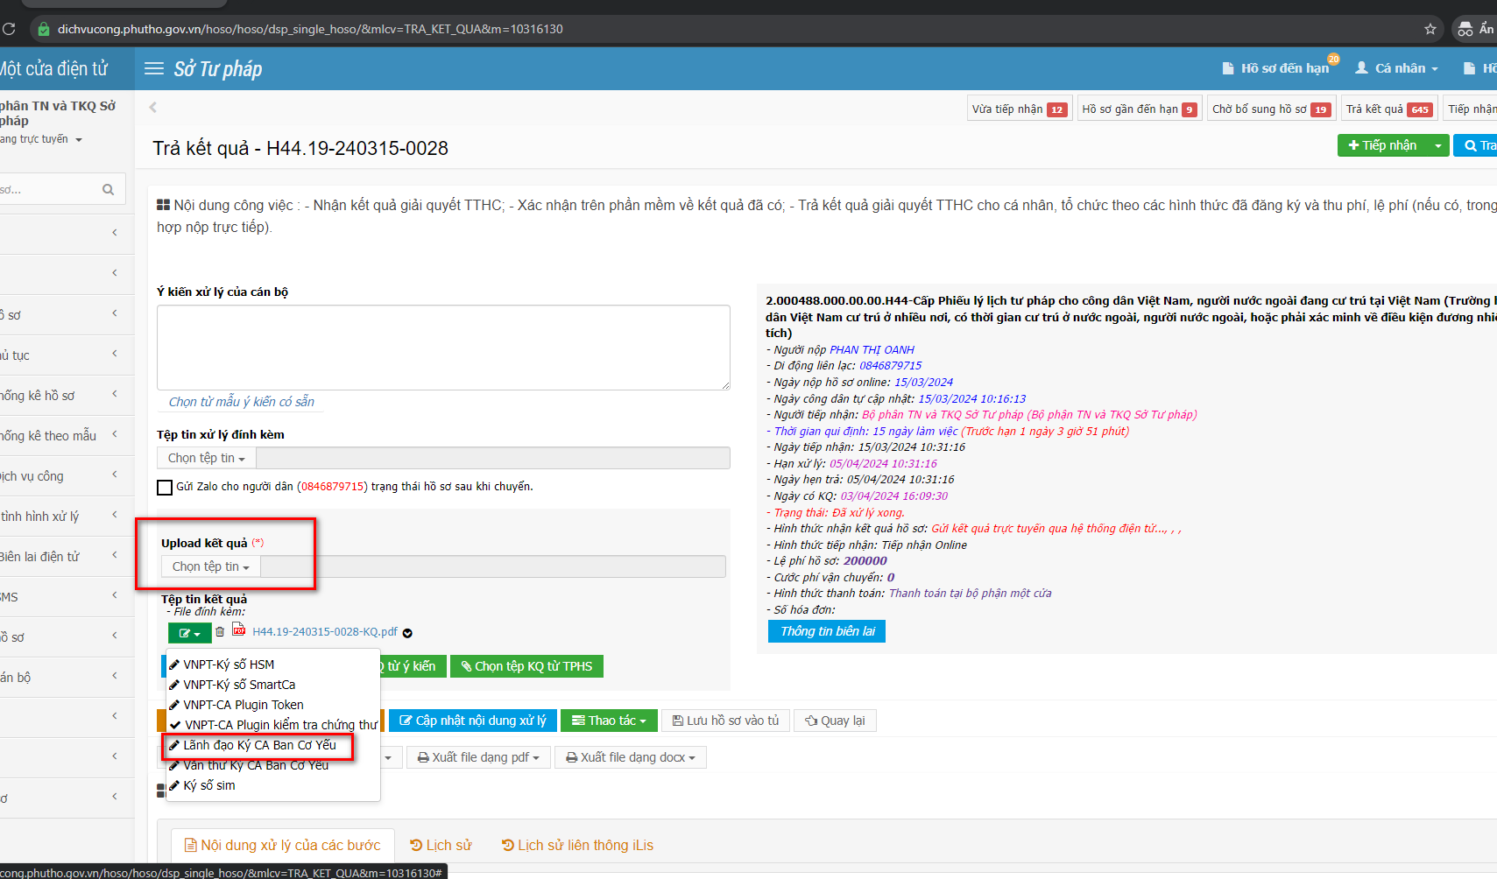
Đính kèm kết quả và ký số

Trường hợp chưa xử lý trực tuyến toàn trình, cung cấp kết quả trực tuyến hoàn toàn (bao gồm chữ ký số người có thẩm quyền và chữ ký số của tổ chức), cán bộ một cửa thực hiện số hóa kết quả ký số xác nhận vào file kết quả giải quyết TTHC.
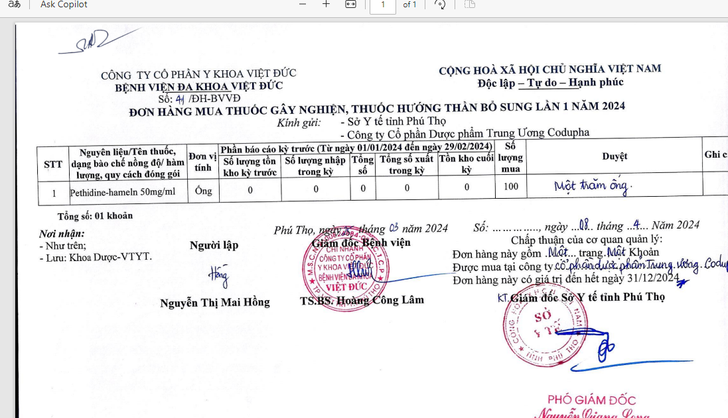

- Bước 3: Cập nhật dữ liệu, lưu vào Kho dữ liệu của cá nhân trên HTTT GQTTHC
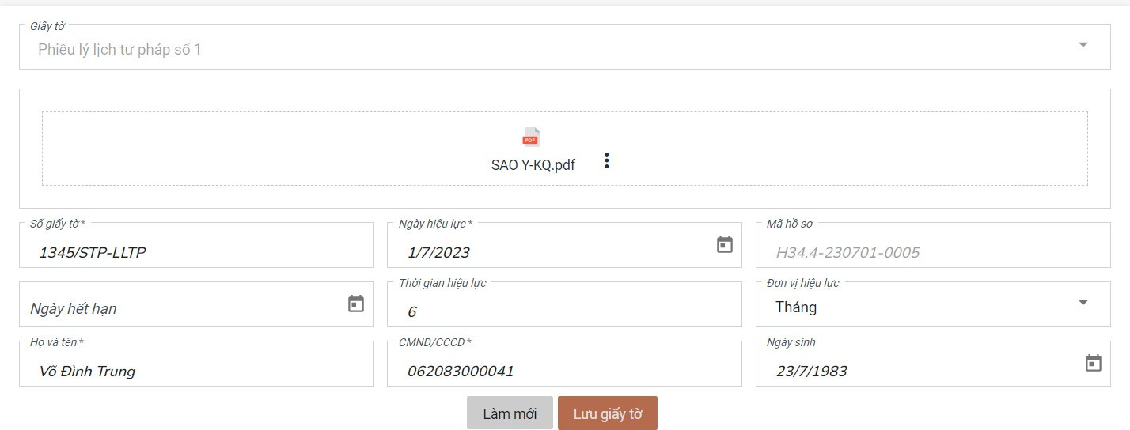

Tùy theo hình thức lựa chọn khi thực hiện dịch vụ công: Tổ chức, cá nhân nhận được kết quả giải quyết thủ tục hành chính tại Bộ phận một cửa hoặc qua dịch vụ bưu chính công ích. Đồng thời, kết quả điện tử được đồng bộ trên Cổng Dịch vụ công quốc gia tại mục “Dịch vụ công của tôi”.
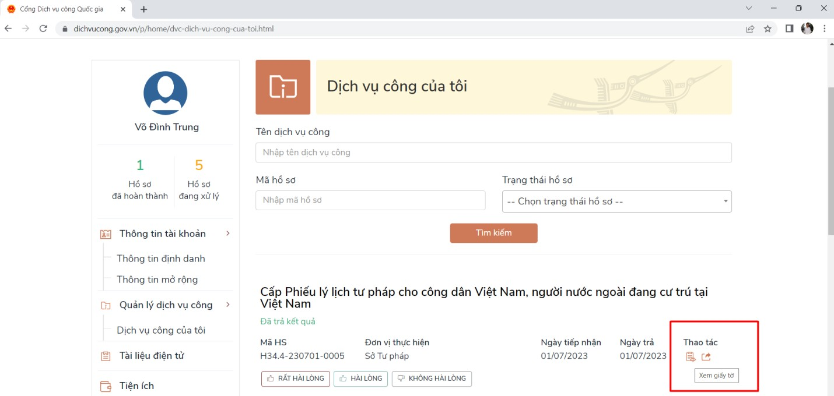

- Bước 4: Lưu tài liệu về Kho DL Cổng DVCQG
Tổ chức, cá nhân thực hiện lưu tài liệu về Kho dữ liệu điện tử của cá nhân trên Cổng Dịch vụ công quốc gia.
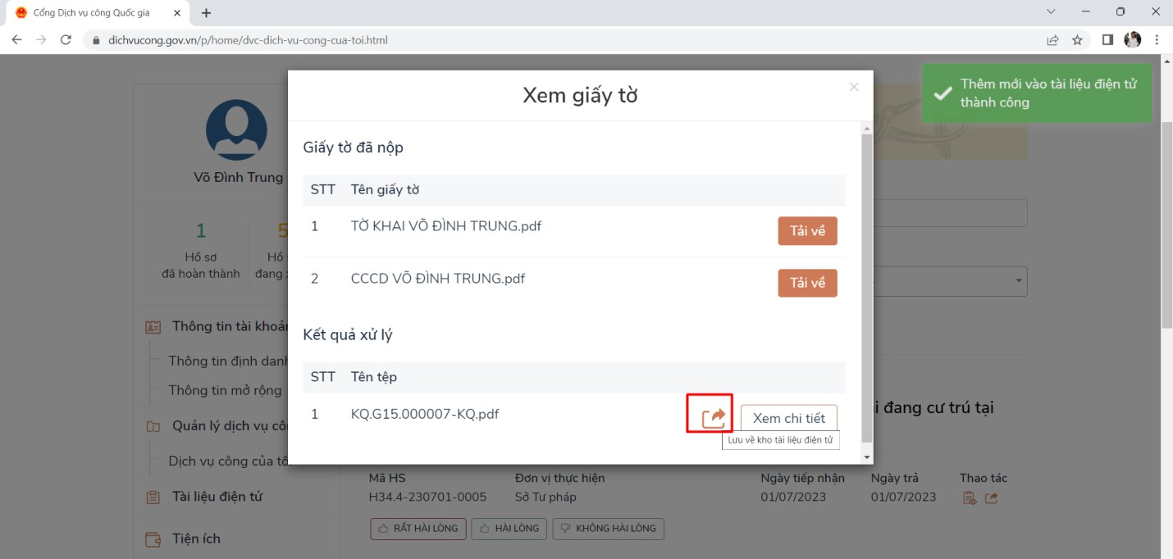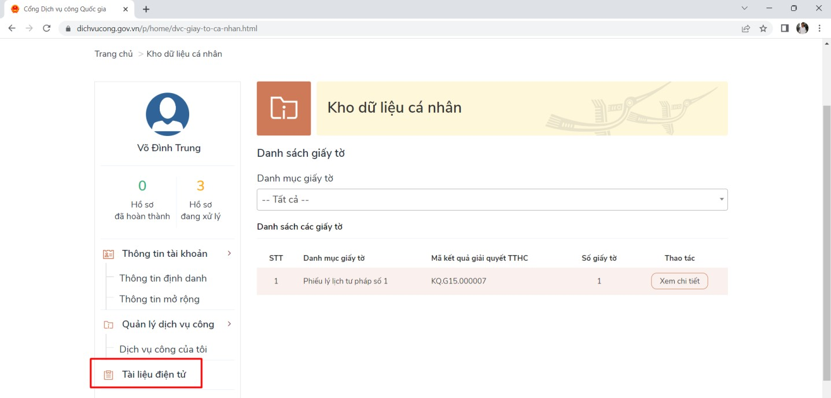
Danh mục các tài liệu được lưu trong Kho DL để khai thác được cập nhật, đồng bộ với Danh mục “Kết quả” trong Cơ sở dữ liệu quốc gia về thủ tục hành chính và nhu cầu của các bộ, ngành, địa phương.
2. Trường hợp 2: Nộp hồ sơ trực tiếp
- Bước 1: Tiếp nhận, số hóa hồ sơ
Trường hợp, tổ chức, cá nhân nộp hồ sơ trực tiếp tại Bộ phận một cửa, cán bộ một cửa tiếp nhận, số hóa hồ sơ theo quy định tại Nghị định số 107/2021/NĐ-CP ngày 06/12/2021 của Chính phủ, Thông tư số 01/2023/TT-VPCP ngày 05/4/2023 của Bộ trưởng, Chủ nhiệm Văn phòng Chính phủ trên HTTT GQTTHC như: Kiểm tra danh tính; kiểm tra hồ sơ; số hóa; đính kèm hồ sơ; ký số;…
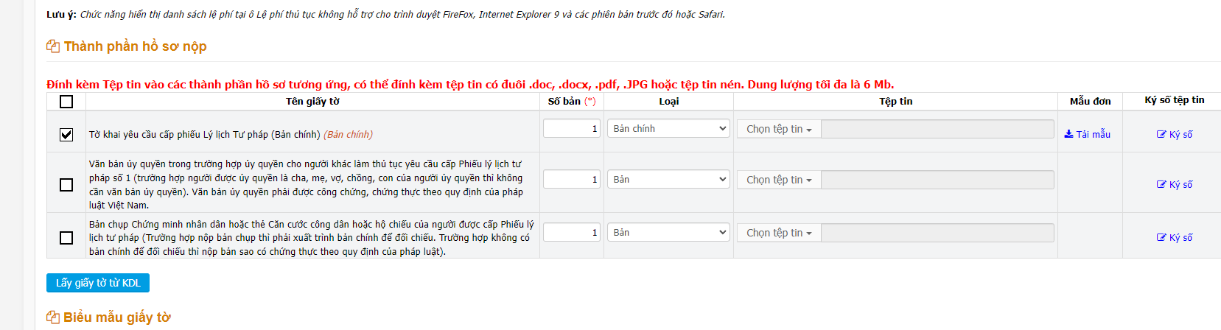
Đính kèm hồ sơ
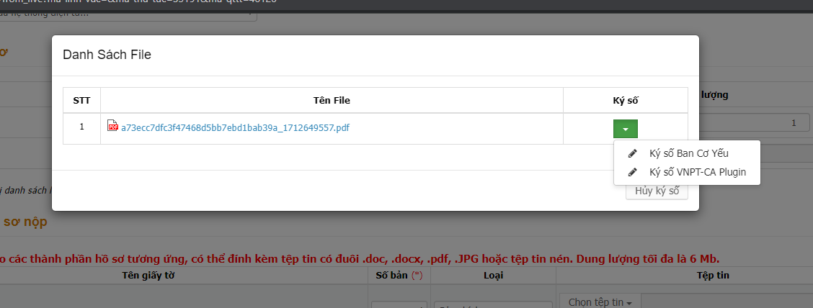
Ký số tài liệu

- Bước 2, Bước 3: thực hiện giống như quy trình đối với hồ sơ nộp trực tuyến.
- Bước 4: Tổ chức, cá nhân thực hiện tải kết quả giải quyết thủ tục hành chính vào KDL Cổng DVCQG (Tính năng này sẽ tiếp tục được nâng cấp, cải thiện trải nghiệm người dùng theo hướng tự động, thân thiện, phù hợp với hình thức, đối tượng thực hiện trong thời gian tới). Các dạng tài liệu được tải lên bao gồm: bản chính, bản sao y, bản chứng thực điện tử.

II. Khai thác tài liệu điện tử phục vụ giải quyết thủ tục hành chính từ HTTT GQTTHC tỉnh Phú Thọ qua Cổng DVCQG
Quy trình này hướng dẫn các bước nghiệp vụ để khai thác tài liệu điện tử mà cá nhân, tổ chức đã được cấp tại các bộ, ngành, địa phương khác nhằm tái sử dụng thông tin dữ liệu, không yêu cầu tổ chức, cá nhân phải nộp lại những tài liệu đã có.
Ví dụ: Tổ chức, cá nhân được cấp phiếu lý lịch tư pháp số 1 tại tỉnh A, sau đó thực hiện thủ tục hành chính “Cấp lần đầu chứng chỉ hành nghề khám bệnh, chữa bệnh đối với người Việt Nam thuộc thẩm quyền của Sở Y tế” tại tỉnh B.
1. Trường hợp 1: Nộp hồ sơ trực tuyến
Dịch vụ công trực tuyến đã được tích hợp, cung cấp trên Cổng Dịch vụ công quốc gia:
- Bước 1: Nộp hồ sơ
Tổ chức, cá nhân đăng nhập tài khoản và lựa chọn dịch vụ công, cơ quan thực hiện phù hợp với nhu cầu (Nếu Tổ chức, cá nhân chưa có tài khoản, thực hiện đăng ký tài khoản theo hướng dẫn trên Cổng Dịch vụ công quốc gia) tương tự như Bước 1. Mục I.
Ví dụ chọn thủ tục Cấp lần đầu chứng chỉ hành nghề khám bệnh, chữa bệnh đối với người Việt Nam thuộc thẩm quyền của Sở Y tế; sau đó chọn cơ quan thực hiện phù hợp.
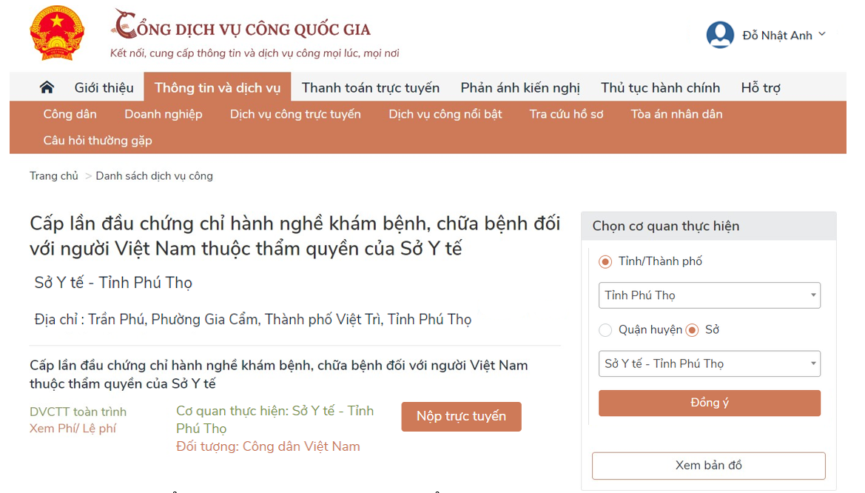
Sau đó, Tổ chức, cá nhân được chuyển tới HTTT GQTTHC tỉnh Phú Thọ đã lựa chọn để thực hiện các bước nộp hồ sơ.
- Bước 2: Cập nhật thành phần hồ sơ
Sau khi cập nhật thông tin cá nhân, tổ chức, cá nhân cần thực hiện cập nhật thành phần hồ sơ. Đối với thủ tục hành chính yêu cầu thành phần hồ sơ là kết quả giải quyết của thủ tục hành chính khác (như Phiếu lý lịch tư pháp số 1, giấy khai sinh,...) thì có thể thực hiện cập nhật từ Kho DL Cổng DVCQG.
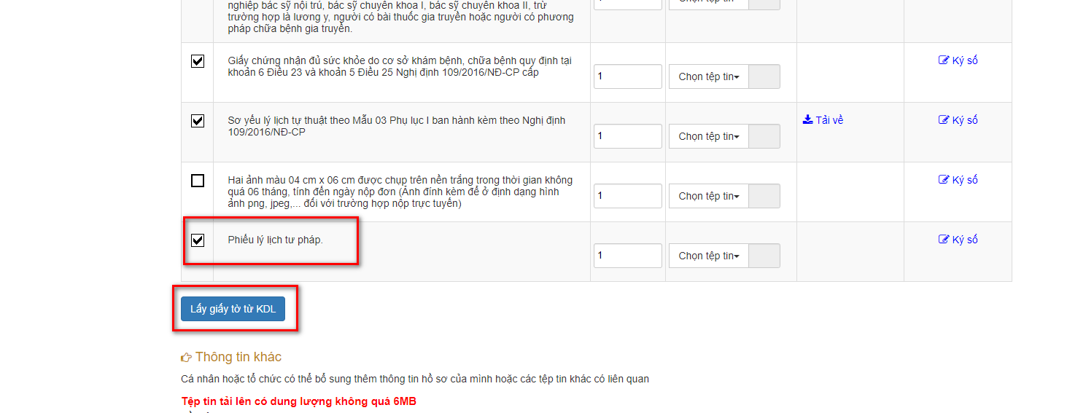

HTTT GQTTHC hiển thị các loại giấy tờ tổ chức, cá nhân có thể khai thác, tái sử dụng từ Kho DL Cổng DVCQG hoặc trên HTTT GQTTHC của Bộ, ngành, địa phương.
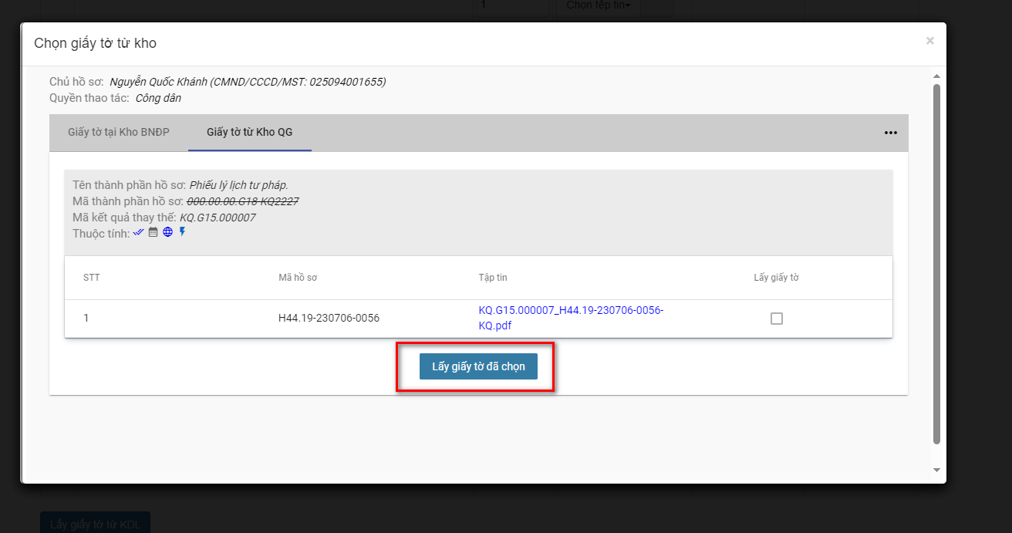
Tổ chức, cá nhân lựa chọn giấy tờ cần nộp là kết quả đã được lưu trên Kho DL Cổng DVCQG.
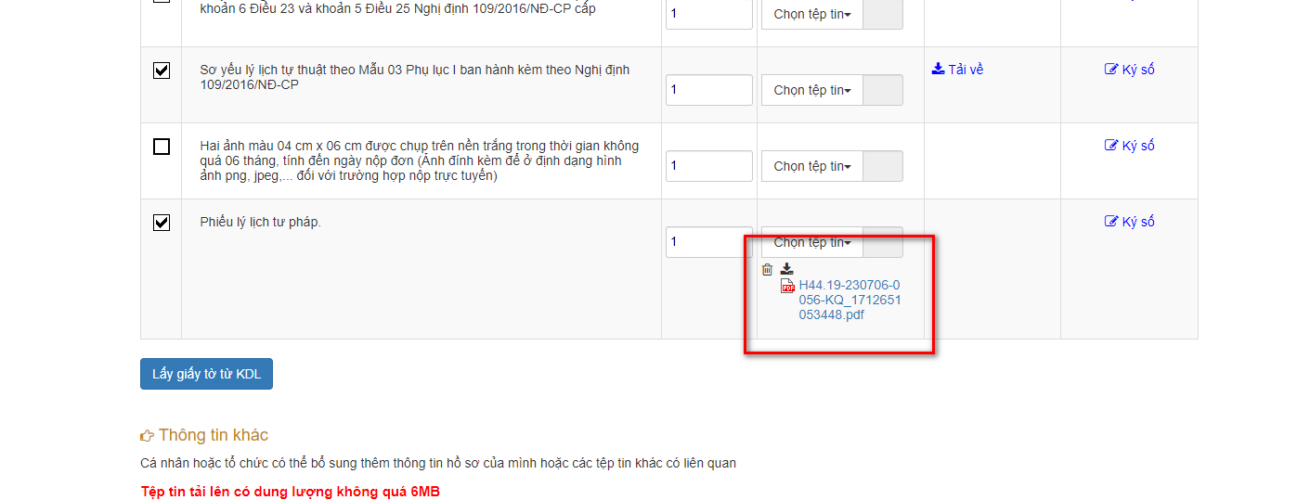
Sau đó, thực hiện các bước khác để nộp hồ sơ theo yêu cầu như thanh toán trực tuyến.
Hồ sơ được tiếp nhận, xử lý trên HTTT GQTTHC như tại bước 2, 3, 4 Quy trình tích hợp, đồng bộ kết quả giải quyết thủ tục hành chính từ HTTT GQTTHC tỉnh Phú Thọ.

2. Trường hợp 2: Nộp hồ sơ trực tiếp
- Bước 1: Tiếp nhận, số hóa hồ sơ
Trường hợp tổ chức, cá nhân nộp hồ sơ trực tiếp tại Bộ phận một cửa, cán bộ một cửa tiếp nhận, số hóa hồ sơ theo quy định tại Nghị định số 107/2021/NĐ-CP ngày 06/12/2021 của Chính phủ, Thông tư số 01/2023/TT-VPCP ngày 05/4/2023 của Bộ trưởng, Chủ nhiệm Văn phòng Chính phủ trên HTTT QGTTHC như kiểm tra danh tính, tiếp nhận, số hóa hồ sơ,…
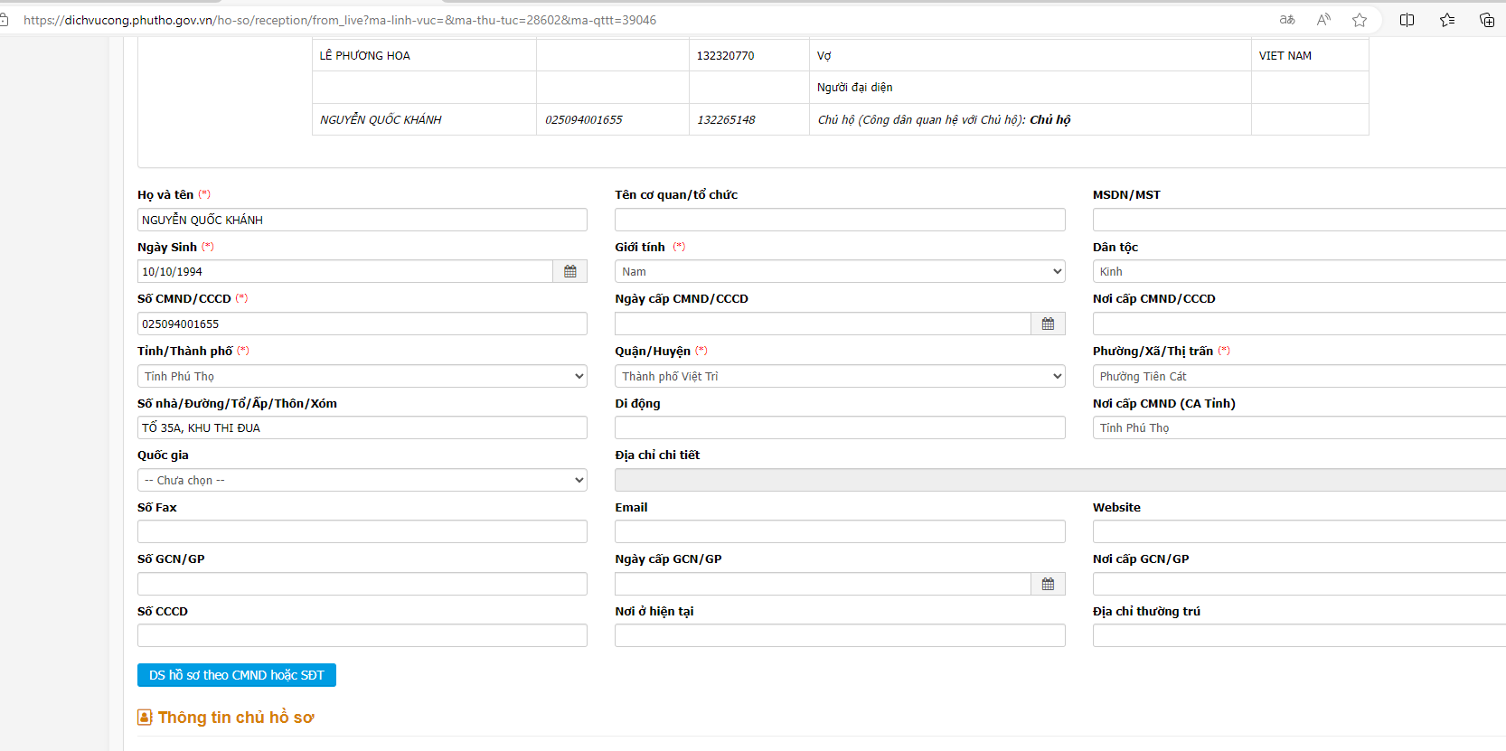

- Bước 2: Cập nhật thành phần hồ sơ
Trong bước này, cán bộ tại Bộ phận một cửa sử dụng HTTT GQTTHC kiểm tra thủ tục hành chính yêu cầu các thành phần hồ sơ có thể khai thác được từ Kho DL trên HTTT GQTTHC hoặc trên Cổng DVCQG hay không. Trong đó ưu tiên khai thác từ Kho DL trên HTTT GQTTHC của bộ, ngành, địa phương.
Trường hợp thành phần hồ sơ không có sẵn trong Hệ thống của Bộ, ngành, địa phương nhưng đã được cấp tại bộ, ngành, địa phương khác và có thể khai thác được từ Kho DL Cổng DVCQG, cán bộ đề nghị tổ chức, cá nhân xác nhận việc đưa tài liệu vào hồ sơ thủ tục hành chính và thực hiện thao tác chuyển trên HTTT GQTTHC.
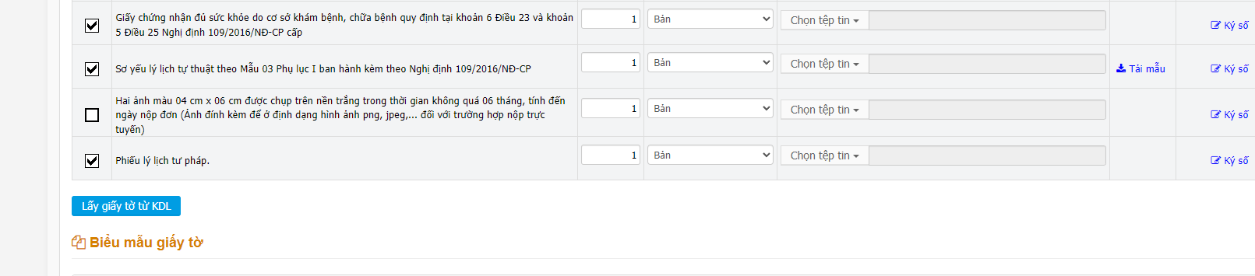
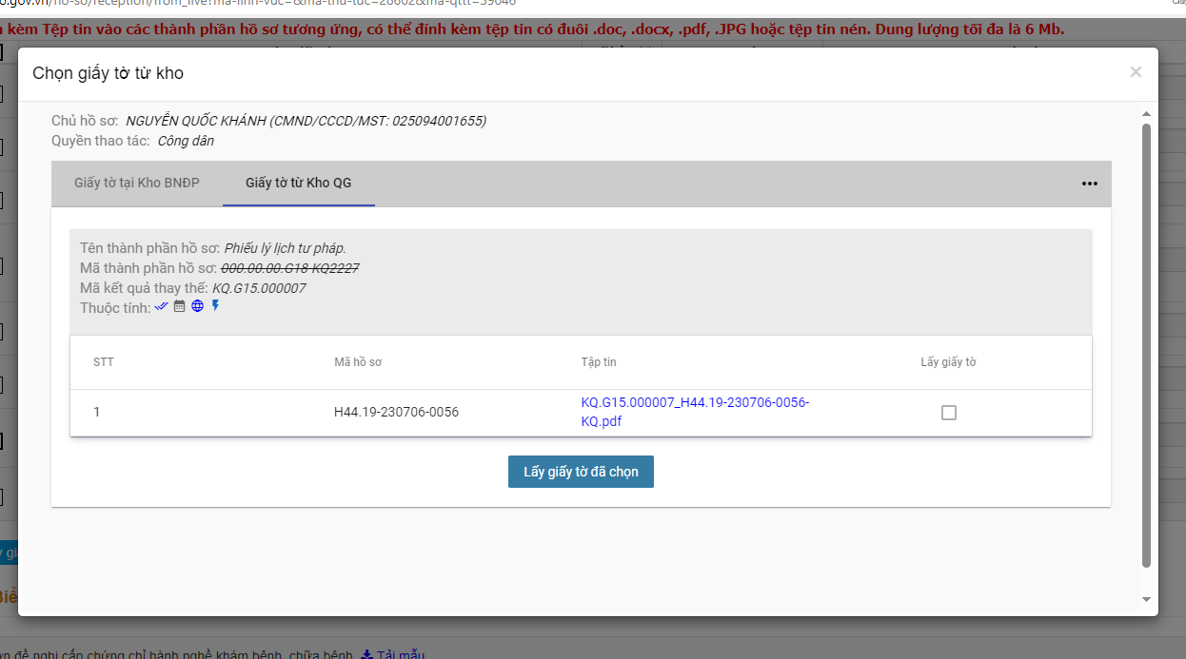
Hồ sơ được tiếp nhận, xử lý trên HTTT GQTTHC như tại bước 2, 3, 4 Quy trình tích hợp, đồng bộ kết quả giải quyết thủ tục hành chính từ HTTT GQTTHC cấp bộ, cấp tỉnh./.

